Міністерством освіти і науки України
Львівський національний університет імені Івана Франка
Факультет електроніки та комп’ютерних технологій
Кафедра системного проектування

Звіт
Про виконання лабораторної роботи №5
«Електронні пристрої на логічних елементах. Дослідження тригерів»

Виконала:
Студент групи ФЕП-11
Мізерак З.В

Перевірив:
Проф. Коман Б.П.

Львів 2025
Мета роботи:
Ознайомитися з практичними схемами цифрових пристроїв на базі логічних елементів; вивчити типи та властивості тригерів.
Хід роботи:

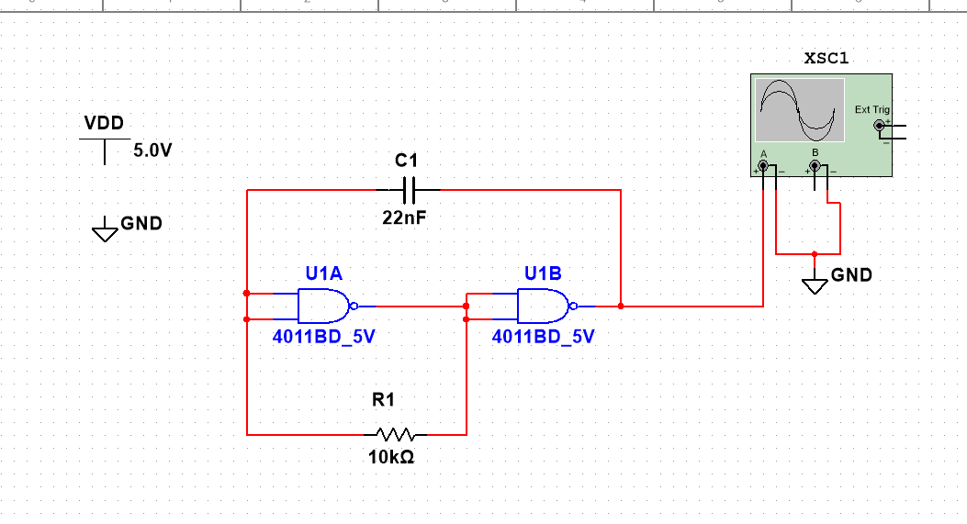
- Дослідження генератора прямокутних імпульсів.
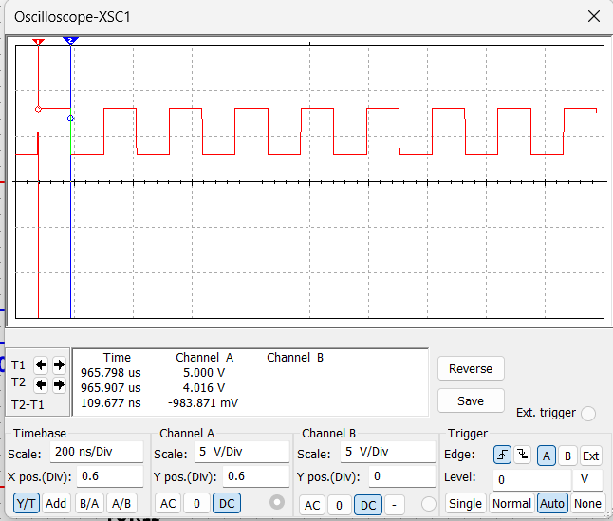

У цій роботі досліджувався генератор прямокутних імпульсів, реалізований на основі двох логічних елементів типу 2І–НЕ, з’єднаних між собою через коло позитивного зворотного зв’язку, утворене паралельним підключенням резистора R1 та конденсатора C1. Під час моделювання у середовищі Multisim було отримано осцилограми напруг на вході та виході схеми, що підтвердило її працездатність. За результатами спостережень на осцилографі встановлено значення періоду сформованого сигналу: T = 109.677нс
Відповідно, частота сформованих генератором імпульсів дорівнює:
f = 1 / 109.677 * 10^-9 ~= 9,12 МГц
Отримана частота узгоджується з типовим діапазоном роботи генератора, побудованого на логічних елементах цього класу. Форма осцилограми має прямокутний вигляд із чітко вираженими наростаннями та спадами імпульсів, що свідчить про коректну роботу схеми.
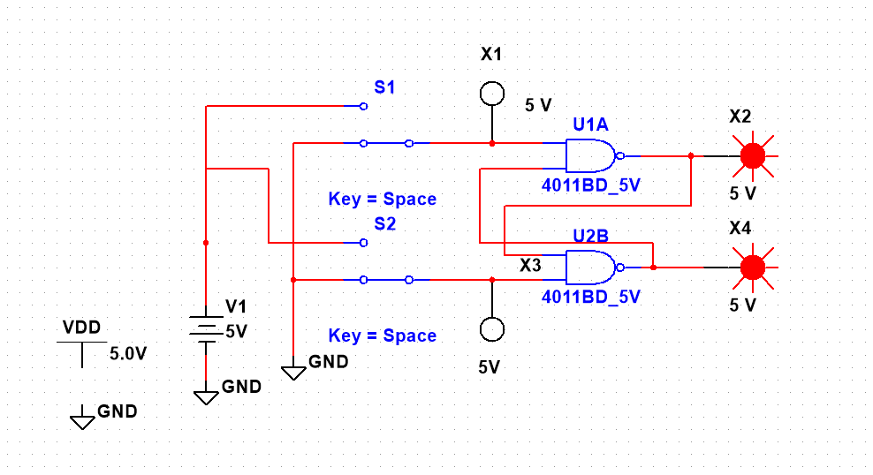
- Вивчення RS тригера

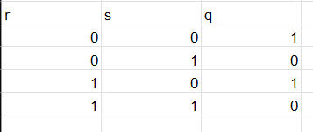

У процесі експерименту була реалізована схема RS-тригера на основі логічних елементів типу NAND із ємнісним позитивним зворотним зв’язком. Під час подачі різних логічних комбінацій на входи S і R отримані результати збіглися з теоретичними даними для тригера з активним низьким рівнем: при S=0 пристрій переходить у стан встановлення (Q=1), при R=0 — у стан скидання (Q=0), а за умов R=S=1 тригер зберігає попередній стан. Комбінація R=S=0 є недопустимою, оскільки викликає невизначеність виходу. Таким чином, практичні спостереження підтвердили правильність роботи RS-тригера, побудованого на елементах NAND.
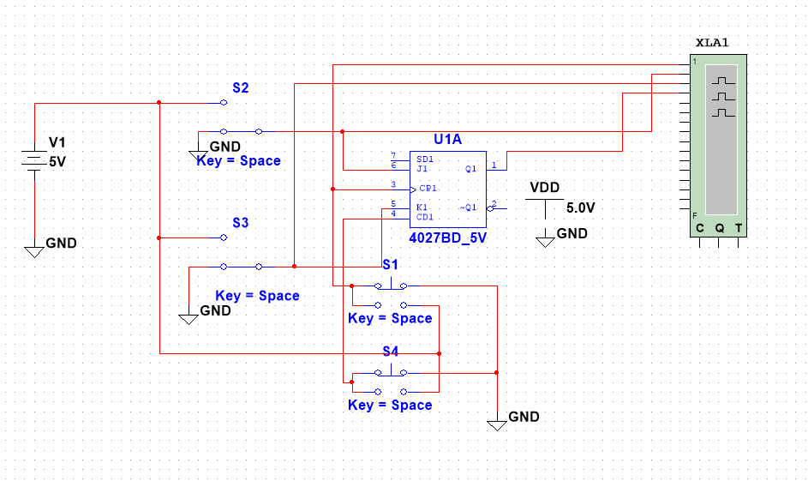
- Вивчення J-K тригера

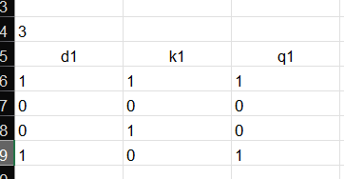

Під час виконання роботи було реалізовано схему J–K тригера відповідно до рисунка та проведено аналіз його функціонування за різних комбінацій вхідних сигналів J і K. Перед кожним дослідом тригер переводився у початковий стан за допомогою перемикача J4, а імпульси подавались через перемикач J1. Спостереження за зміною станів здійснювалось за допомогою логічного аналізатора. Згідно з теоретичною таблицею переходів J–K тригера: при J = 0, K = 0 зберігається попередній стан; при J = 1, K = 0 вихід встановлюється в 1; при J = 0, K = 1 вихід переходить у 0; при J = 1, K = 1 стан виходу інвертується. Експериментальні результати повністю підтвердили теоретичні залежності: при подачі кожної з комбінацій сигналів тригер демонстрував саме ті стани, що передбачає його логічна структура. Це доводить правильність зібраної схеми, коректність керуючих сигналів і працездатність використаних елементів.

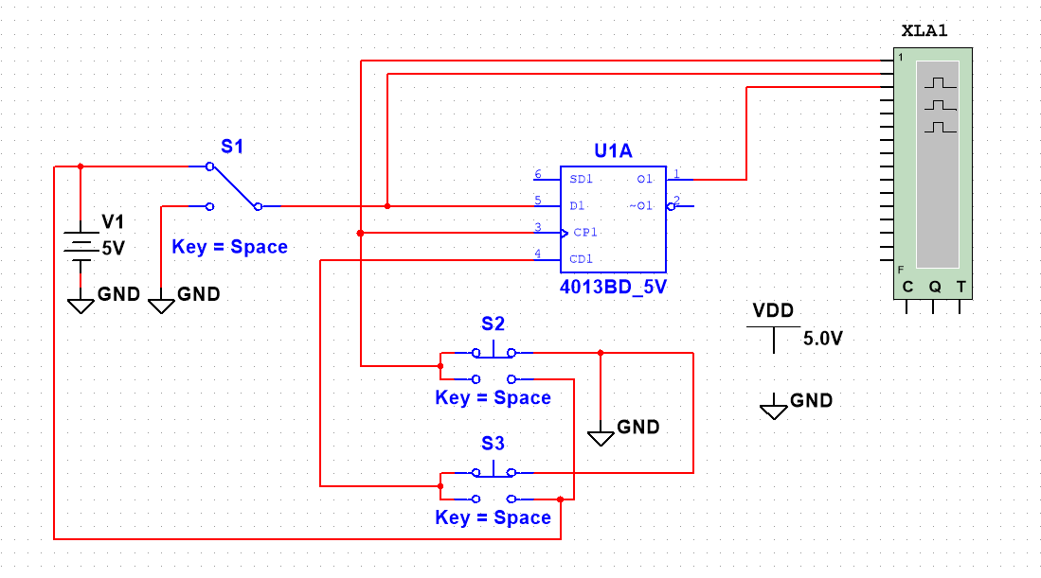
- Вивчення D тригера
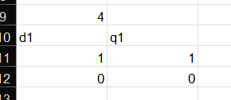

Під час виконання роботи було досліджено функціонування D-тригера. На його вхід D1 послідовно подавалися логічні рівні 0 та 1, після чого за допомогою одиночного імпульсу, сформованого перемикачем J1, фіксувалося значення виходу Q1. Перед кожним новим вимірюванням тригер повертався у початковий стан за допомогою перемикача J2. У результаті спостережень встановлено, що вихід Q1 точно відтворює стан входу D1 у момент надходження тактового імпульсу. Це повністю узгоджується з теоретичними характеристиками D-тригера, який зберігає подане вхідне значення під час спрацьовування імпульсу.

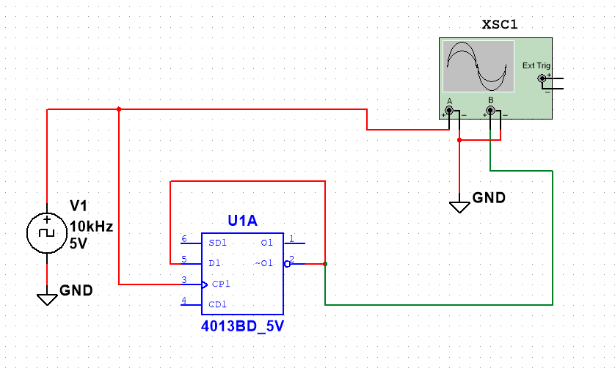
- Вивчення D тригера в режимі ділення частоти на два.
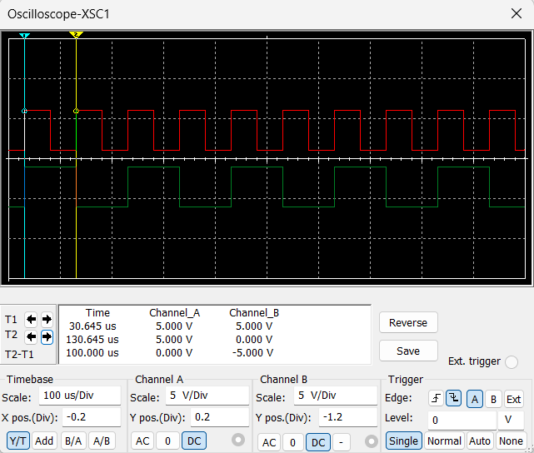

У цьому завданні було досліджено роботу D-тригера в режимі поділу частоти навпіл. Схема реалізована таким чином, що інверсний вихід Q‾ з’єднано з входом D, а на тактовий вхід подається сигнал із частотою 10 кГц. Згідно з теорією, очікувана частота на виході має становити 5 кГц, що відповідає півперіоду 100 мкс. Під час моделювання було зафіксовано півперіод $t=100μs$, що відповідає частоті приблизно $f=5kHz$. Відносна похибка склала близько 1,8 %, що вказує на високу точність експерименту. Отримані дані підтверджують теоретичний принцип дії D-тригера як подільника частоти на два. Робота схеми є коректною, а незначні розбіжності з розрахунковими значеннями зумовлені часовими затримками елементів і особливостями моделювання.

Виснвок: Під час лабораторної роботи було досліджено роботу генератора прямокутних імпульсів і тригерів різних типів (RS, JK, D та D у режимі поділу частоти на два) у середовищі Multisim. Було змодельовано відповідні схеми, проведено симуляції та проаналізовано часові діаграми сигналів за допомогою осцилографа й логічного аналізатора. Під час вивчення RS-тригера підтверджено наявність двох стабільних станів і забороненої комбінації S=R=1. Для JK-тригера встановлено, що при J=K=1 вихід змінює стан на протилежний, виконуючи роль лічильного. D-тригер продемонстрував передавання логічного рівня з входу D на вихід Q лише під дією тактового імпульсу. У режимі поділу частоти на два спостерігалося зменшення вихідної частоти вдвічі, що узгоджується з теорією. Отримані результати підтвердили правильність роботи схем і дозволили закріпити навички моделювання та аналізу цифрових пристроїв.

